Communiqué de presse du 5 octobre 2020
Le 1er e-congrès de la franchise francophone a connu un réel succès
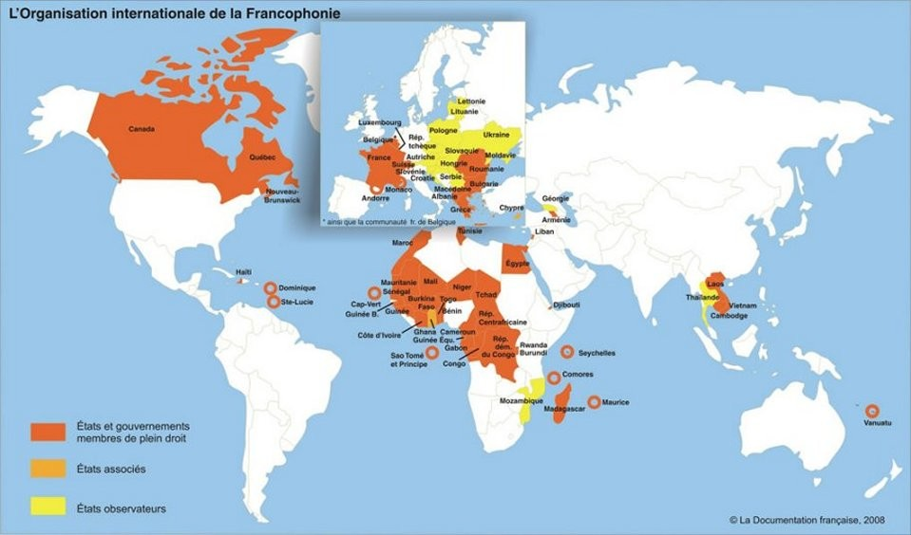

Le 1er e-congrès de la franchise francophone a connu un véritable succès du 21 au 25 septembre 2020. Au-delà des 321 inscriptions, c’est la satisfaction des participants qui est essentielle. La qualité des interventions a été soulignée. Participants et intervenants ont été nombreux à dire qu’ils avaient beaucoup appris.
Réalisé sous forme de vidéo-conférences en cette période pandémique, le congrès s’est bien déroulé et appelle une seconde édition en 2021.
Ce congrès de la franchise francophone marquait aussi la très récente naissance du Franchise Business Club en Afrique avec Deloitte Afrique et au Québec avec le CQF et la transformation du club Tunisie en un Franchise Business Club Maghreb. 2020 est donc une année clé dans l’internationalisation du Franchise Business Club véritablement actif depuis 2013.
La francophonie est une réalité culturelle à forte portée économique. La franchise peut en bénéficier encore davantage pour son développement et nous nous y employons activement car partager la même langue et une partie de la culture enlève deux barrières importantes et facilite en partie l’apprentissage de l’internationalisation même s’il ne faut pas tomber dans la facilité.

Notons l'importance des tout nouveaux sites d'Afrique Franchise pour ce développement de la franchise en Afrique subsaharienne et au Maghreb. Ces sites ont été créés par le groupe Performance Franchise fondé par Tarek Yazidi au Canada et très connu notamment pour les sites Occasion franchise et Québec Franchise.
Comment voir ou revoir les vidéo-conférences ?
Nous procédons actuellement au montage des exposés de chaque intervenant et vous trouverez bientôt sur cette page un paragraphe supplémentaire expliquant comment voir les vidéos de chaque intervention. Vous pouvez aussi le demander à contact@franchisebusinessclub.com... .
Nombre de participants inscrits par jour
21/9 La Belgique 46 inscrits
22/9 Le Maghreb 70
23/9 L'Afrique subsaharienne 60
24/9 La France 90
25/9 Le Québec 55
Total 321 inscriptions
Chaque jour les interventions ont porté sur le marché, la franchise dans le pays, le droit et la façon d’y réussir l’implantation d’un concept importé.
Quelques-uns des nombreux témoignages reçus des 3 continents
« Encore bravo pour ces 5 journées très didactiques sur la franchise en pays francophones. Il y avait beaucoup à apprendre sur l’exportation en général et sur l’Afrique en particulier. » Frédéric Morlier, fondateur de la franchise Pano . France
« Je prends une minute pour vous féliciter d’avoir organisé ce Congrès virtuel. Je vous remercie du fond du cœur pour l’opportunité d’exposer la façon de réussir en franchise au Québec à des franchiseurs . » Stéphane Breault, Imagine Franchise. Canada.
« J'espère que la semaine a été à la hauteur de tes attentes. Je te félicite pour cet événement propice à l’expansion internationale des franchises en pays francophones » Tarek Yazidi , Québec Franchise et Afrique Franchise.
« Cet e-Congrès est un grand effort pour le développement international de la franchise, félicitations pour cette réussite » Nick Boury , Franchise.be . Belgique.
« Je vous réitère mes félicitations pour votre projet avec une démarche géo-économique qui va certainement fédérer les acteurs francophones de la franchise. » Me Abid Kabadi, Maroc.

Rappel du lien vers les programmes des 5 journées.

Nos remerciements vont tout particulièrement aux 45 intervenants de haut niveau qui ont fait la réussite et la qualité de ce 1er e-congrès de la franchise francophone. Ils venaient de trois continents, Europe, Afrique et Amérique du Nord…
Pierre Fleury, PF Marketing, France
Cécile Staudt, KMS avocats, Belgique
Nick Boury, Franchise.be, Belgique
Patrick Kileste, KMS avocats, Belgique
David Douvier, Deloitte, Gabon
Christian Lepicier, Deloitte, Afrique
Eric Guilbert, Solution Retail, France
Franck Soutoul, Inlex Africa,
Thierry Grammer, Digi-sports, France
Frédéric Fournier, Redlink avocats, France
Ahcène Marref, Deloitte Algérie,
Akram Boutar, Deloitte Tunisie
Cristelle Albaric , Simon avocats, France
Fatim SEFRIOUI, Marjane, Maroc
Jean Bernadini, Deloitte Avocat, France
Mourad Raboudi, Master franchisé Signarama, Tunisie
Radhia Kamoun, franchiseur Gourmandise, Tunisie
Tarek Thabet, Master franchisé Re/Max, Afrique
Cyr Aymard Mouyopa, Deloitte Afrique
Yann-Eric n'Guessan, Deloitte Côte d’Ivoire
Cyril Grimaldi, Professeur de droit agrégé, Cabinet Simon France
Noël-Faustin Kouame, Deloitte Avocats, Afrique
Thomas Mugneret, Deloitte Avocats, Afrique
Gaétan Migneault, franchiseur Adèle, Canada
Cécile Peskine, Linkea avocats, France
David Borgel, Franchise me up et Flag Franchise, France
Jean-Félix Delhomme, Progressium, France
Jean-Baptiste Gouache, Gouache avocats, France
Laurent Delafontaine, Axe Réseaux, France
Jana Detering, Toute la Franchise, France
Jean Samper, Franchise Business Club, Francophonie
Sylvie Gaudy, Reed Franchise Expo, France
Alain Cohen, SVA avocats, France
Christian Champagne, Conseil Québécois de la Franchise, Québec
Frédéric Gilbert, Fasken avocats, Canada
Stéphane Breault, Imagine Franchise, Canada
Sylvie Grégoire, Totem & Flag Franchise, Canada
Xavier Chambon, Class Affaires, Québec
Clément David, Franchiseur Cavavin, France
Illies Ayad, Franchiseur MBE Mail Boxes Etc. , Italie-France
Philippe Mokoko, Master franchisé, Gabon

Nous remercions aussi nos partenaires
Parmi ces partenaires soulignons tout particulièrement Deloitte Afrique partenaire de la création des Franchise Business Club au Maghreb en Afrique de l'ouest (UEMOA) et en Afrique centrale …
…ainsi que les sites Afrique Franchise qui sont nos partenaires pour le sourcing de candidatures de futurs franchisés et masters-franchisés sur le continent africain…
